CRITERI DI RIFERIMENTO DI BASE PER LASOSTENIBILITA’ (e un metodo pratico per scegliere)

La nostra Terra viene divisa da alcuni in varie “sfere”: Idrosfera, Geosfera, Atmosfera e Biosfera.
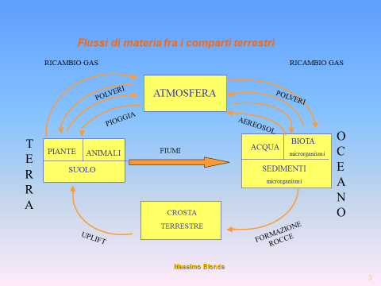
E’ una divisione artificiosa, visto che queste sfere non sono affatto separate e interagiscono strettamente fra di loro attraverso i cicli bio-geo-chimici degli elementi. Sarebbe opportuno adottare solo il termine Biosfera, che sappiamo definire meglio: tutta la parte della terra che ospita forme di vita, dalle profondità di suolo e oceani fino agli strati dell’atmosfera, dove pure capita di incontrare qualche batterio o molecola organica. Forse si potrebbe definire Biogeosfera, che è più coerente al reale, (il termine già esiste nei dizionari scientifici e qualche blog).
O Biosfera o Biogeosfera, il genere umano è dentro in pieno, con tutto quanto muoviamo, spostiamo, trasformiamo, erigiamo, spandiamo e poi lasciamo in giro. qui
Altro termine utilizzato è Tecnosfera.
Il termine è stato coniato da Peter Haff, Professore di geologia e ingegneria civile presso la Duke University: La Tecnosfera srebbe fatta “dalle strutture che l’uomo ha costruito nel tempo: centrali elettriche, linee di trasmissione, strade, edifici, mezzi di trasporto, templi, aziende agricole, aerei... E persino dagli oggetti più piccoli, dalla penna a sfera al cellulare, dal tavolo all'orologio … Pesa circa 30 miliardi di miliardi di tonnellate, ossia più o meno 50 chilogrammi per metro quadrato di superficie terrestre”.
L’idea fa il paio con un’altra recente definizione: saremmo entrati in una nuova Era Geologica, definibile Antropocene, e già una rivista specialistica ne tratta (Anthropocene Review).
Superando la sensazione che il termine tecnosfera sia improprio, forse ci aiuta molto a comporre quel quadro di relazioni uomo-natura su cui oggi si gioca la partita della sostenibilità e della stessa sopravvivenza del genere umano.
In altre parole, se si cancella l’idea che questa Tecnosfera uomo-macchine-oggetti possa esistere infischiandosene di come si relazioni con la restante Biogeosfera, ci si potrebbe concentrare su come possa auto organizzarsi e regolarsi per mantenere l’equilibrio di scambio con la prima, prelevando risorse e restituendole nella forma corretta.
Proviamo cioè, per sola comodità rappresentativa, a pensarli come mondi separati, come se non insistessero esattamente negli stessi spazi, e a definire un “modello concettuale” di relazioni fondamentali fra i due.
Partiamo da questo, dagli schemi comuni che rappresentano l’idea di economia circolare.
Come si nota, nessuno schema rappresenta un anello completamente chiuso: c’è sempre un ingresso di materie prime e un’uscita di così detti rifiuti residui (quelli che con tutta la buona volontà non si riesce a riciclare).
Quindi, se questa è anche di fatto una rappresentazione di una Tecnosfera molto evoluta, cioè capace di recuperare e riciclare tutto il possibile al suo interno, qual è quell’indistinto ambito che dovrebbe continuare a fornire materie prime e assorbire gli immancabili rifiuti, e soprattutto, che gli succede nel tempo?
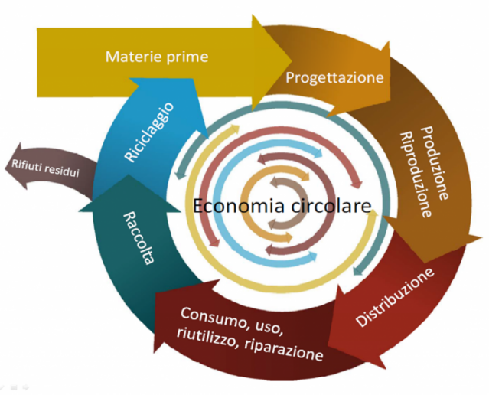
Così rappresentata la cosa, le materie, prima o poi, si dovrebbero esaurire, e si dovrebbero accumulare rifiuti; certo, in maggior tempo rispetto agli attuali processi totalmente aperti, ma comunque inesorabilmente.
Quello che dovrebbe comparire alla sinistra dello schema, se non un secondo pianeta, non può che essere la nostra Biogeosfera e, come vedremo, anche una fetta di universo. E ci starebbe comunque, anche se volessimo includere nella Tecnosfera, e nell’economia circolare, il ciclo di produzione organica alimentare e reimpiego agricolo dei rifiuti, forzando l’agricoltura, la zootecnia e l’itticoltura (e gli ecosistemi sottesi) alla stregua di mera tecnologia umana.
Sognando una perfetta capacità di riciclo (da cui siamo comunque ben distanti), quali risorse dovrebbero comunque entrare e che residui uscire? e soprattutto, che dinamiche si potrebbero instaurare a sinistra dello schema?

le risorse indispensabili
Iniziamo a identificare quali sono le risorse che, cancellati gli attuali sprechi, allo stringere dovremmo comunque prelevare fuori dalla Tecnosfera. Fra queste non deve mai comparire nessuna risorsa non rinnovabile, ovvero che mai si potrà rinnovare alla stessa velocità con cui la preleviamo. La più importante è il suolo, risorsa non rinnovabile per eccellenza, per il quale il concetto di prelievo va sostituito con quello di distruzione o consumo (prelievo da uno stock).

- Per prima l’acqua. Almeno per una semplice ragione fondamentale: anche a riciclare tutta quella che consumiamo, molta ne evapora o finisce in profondità nel sottosuolo o in mare; dobbiamo “reintegrare”, raccogliendo pioggia o umidità, dissalando da mare e lagune o, molto più semplicemente, prendendo da fonti naturali di superficie e sotterranee, possibilmente pure e salutari, e usando magari questa primariamente per usi alimentari. Col clima che cambia diventa molto importante pensarci bene.

- Poi c’è l’aria (col prezioso ossigeno), ed è inutile dilungarsi sul perché è meglio respirarla e prelevarla buona e naturale, invece di immaginare di chiudere l’umanità sotto cupole di atmosfere artificiali riciclate. Ci serve anche la sua energia come vento, per quella ragionevole e non invasiva quota di elettricità che ci può fornire l’eolico.

- Non tutti gli alimenti sono coltivabili o allevabili (sempre a voler includere nella Tecnosfera agricoltura, allevamento e itticoltura). Per cui, se non ci vogliamo privare di fondamentali apporti naturali alla nostra dieta, dobbiamo continuare a raccogliere. Senza depredare e in maniera sostenibile, si intende (cioè alla stessa velocità con cui si produce).

- I materiali come il legname o le fibre vegetali naturalmente col tempo si degradano, fenomeno accelerato dai processi di riciclaggio. A meno che non immaginiamo un futuro fatto solo di plastica, cemento e metallo riciclati, legno e fibre sono risorsa importante, da non bruciare assolutamente, ma da prelevare con la giusta moderazione sostenibile; e non pare che le foreste si possano accludere alla Tecnosfera, né che il legname o le fibre per usi non alimentari si possano produrre con quella quota di agricoltura che abbiamo (per ora) incluso nella Tecnosfera: quella quota ci serve prevalentemente per produrre cibo, e già basta appena.

Queste ultime due risorse (alimenti “selvatici”, legname e fibre vegetali) insieme ad altre di minor rilievo in massa (come ad es. i farmaci naturali) si possono definire genericamente “Materia Biologica Spontanea”, giusto per utile semplificazione schematica.

- Dei minerali che cosa ci serve? Quelli rari e preziosi, utili per le nostre sofisticate tecnologie, dovrebbero rimanere a ciclo chiuso in Tecnosfera, proprio perché rari. Quindi i prodotti che li impiegano dovrebbero essere progettati in origine per consentirne il recupero. Quelli meno nobili e rari (es. materiali lapidei) potremmo continuare a prelevarli, sempre se riusciamo a ripristinare le funzionalità ecosistemiche dei siti di prelievo e sappiamo come utilizzare o restituire sostenibilmente all’ambiente eventuali scarti (prossimo capitolo). I fosfati, invece, si esauriranno a breve come risorsa estrattiva, per cui saremo costretti al loro massimo riciclo “tecnosferico” (vedi concimi organici da rifiuti).

- Resta il calore, quello che preleviamo, quando ci serve, direttamente dalla biosfera, ad esempio per geotermia o via pompe di calore: è sempre un prelievo, che vedremo avere un ruolo rilevante nell’analisi dei “rifiuti obbligatoriamente scaricati” fuori della Tecnosfera.

Non possiamo non fare cenno ad un’altra categoria di materiali che dobbiamo prelevare dall’ambiente, questa volta non perché ci servano ma perché fino ad oggi li abbiamo dispersi, e non essendo biodegradabili, si sono accumulati fino a diventare un serio problema: le plastiche. Non possiamo aspettare che l’evoluzione naturale selezioni la massa di organismi che se ne nutriranno demolendola, anche se qualche batterio, con o senza una bottarella di ingegneria genetica, già banchetta con piatti di plastica. Dobbiamo ancora capire che fare dell’enorme massa che raccoglieremo, ma che vada tolta da mari, fiumi e laghi e aree naturali è fuor di dubbio, e non la potremo più reimmettere in ciclo naturale.

i rifiuti non riciclabili
Non parliamo di ciò che oggi ancora non ricicliamo, ma di ciò che, in un sistema sostenibile perfetto, non possiamo, e per certi versi non dobbiamo, riciclare.
In realtà l’idea di economia circolare è solo una imitazione di ciò che fa da sempre la Biogeosfera: riciclare tutto; e non per smaltire rifiuti, ma perché il rifiuto stesso non esiste. Esistono solo prodotti, che sono contemporaneamente materie prime fondamentali di altri processi biologici e/o geochimici eternamente incatenati gli uni agli altri.
Quindi, se non vogliamo mandare in blocco i processi della Biogeosfera, che continuerà a foraggiarci, dobbiamo restituirle quelle materie prime che le servono. Chiamarli rifiuti non riciclabili è solo per schematicità. Contemporaneamente non dobbiamo assolutamente fare l’errore della plastica, ovvero scaricare sostanze che la Biogeosfera non sa o non può utilizzare, per tipologia o anche semplicemente per le quantità, anch’esse importanti.
Vediamo di che si tratta in dettaglio.

- L’acqua in parte viene già restituita alla Biogeosfera e al suo ciclo naturale con evapo-traspirazione e le varie dispersioni. Ma non potremo ricircolare sempre la stessa che non si perde o evapora, né ciò sarebbe sostenibile anche sul piano dei consumi energetici necessari. Quindi una quota va restituita direttamente alla Biogeosfera, perché la riqualifichi in composizione e ce la offra buona per i nostri prelievi. Per fare un esempio, gli effluenti dei depuratori, che riutilizzeremo per dualità, agricoltura e industria, potrebbero risultare eccedenti in alcuni periodi dell’anno; vanno quindi restituiti a fiumi, laghi o al sottosuolo. L’acqua trasporta comunque anche sostanze nutrienti e organiche necessarie ai cicli naturali, per cui non possiamo eliminare questa forma di scambio tecno-biogeo.

- La CO2 è prodotto obbligatorio in uscita dalla Tecnosfera, ma si produce massicciamente anche in Biogeosfera. Visto che stiamo disegnando un modello ideale, partiamo dal presupposto della prossima totale eliminazione dell’uso dei fossili e delle combustioni in genere, per cui non considereremo ulteriori scarichi da tali fonti. Dalla Tecnosfera emetteremo comunque tutta la CO2 del nostro metabolismo e di quello delle specie biologiche che coltiviamo e alleviamo o popolano i pezzi di natura utilizzati a tali scopi (ricordiamoci di aver incluso in tecno agricoltura, allevamento e itticoltura), nonché quella che si libera da alcuni processi produttivi, come ad esempio il compostaggio, o da ciò che ancora per parecchio emetteranno le attuali discariche. Entrerà nel ciclo del carbonio, del quale sarà comunque nostro compito favorire il flusso dall’atmosfera verso la crosta terrestre, per ridurne la concentrazione climalterante in aria, attraverso l’estensione di foreste e aree verdi quali serbatoi di “sequestro” del gas.

- Come per l’acqua, non tutta la biomassa di risulta della Tecnosfera può essere, o è giusto, che sia riutilizzata nella stessa (agricoltura, allevamento, edilizia, industria); quote di compost o altri prodotti organici deve essere restituita alle aree naturali, (con il suo contenuto di nutrienti, metalli comuni e minerali associato), perché compensi quella quota di prelievo che abbiamo definito Materia Biologica Spontanea. Si può definire questa massa come Materia Biologica di Compensazione.

- Il calore prodotto in Tecnosfera che non recuperiamo non può che essere in maggior parte disperso in Biogeosfera, in particolare in atmosfera, perché questa lo disperda nello spazio come radiazione infrarossa. Oggi la concentrazione di CO2 in atmosfera rallenta tale dispersione verso lo spazio e causa il riscaldamento del pianeta e cambiamenti disastrosi del clima. Quindi, oltre a limitare al massimo l’emissione di CO2 dobbiamo limitare anche tutte le possibili emissioni termiche tecno, ma anche aumentare la capacità di regolazione micro e macroclimatica della Biogeosfera, grazie all’espansione di foreste e aree verdi.

- Altri gas sono prodotti da entrambe le sfere e vanno ad alimentare le porzioni atmosferiche dei cicli biogeochimici. Alcuni sono molto climalteranti, più della stessa CO2 anche se in quantità minori (vedi il metano). Per questi, come per composti emessi non presenti in natura perché di sintesi solo antropica, la Tecnosfera deve prima o poi terminare l’emissione, eliminando la loro produzione (come fatto per il freon, ad esempio) o contenendoli in cicli chiusi.

- Restano i minerali non rari che, come accennavamo al capitolo precedente, non sono più buoni per nessun impiego. Ripuliti da microplastiche e ogni composto o elemento di non pronto riciclo naturale, questi materiali devono essere usati per compensare i prelievi dalla Biogeosfera, con finalità e tecniche tali da ripristinare la capacità naturale di fornire i così detti “servizi ecosistemici”, quel complesso di funzioni ambientali integrative dei servizi tecnologici.

scambi con l’universo
Accennavamo all’esistenza di scambi fra la terra e l’universo, che per quanto limitati in massa, non possiamo non considerare in questa trattazione. La terra, infatti, non è un sistema isolato, ma più che altro un sistema in equilibrio di flusso stazionario, anche se non perfetto.
Del calore si è già detto. Chiariamo che l’energia che giunge sulla terra dal sole è sia direttamente termica che luminosa, poi trasformata in energia biochimica di legame in entrambe le nostre sfere o elettrica in Tecnosfera, che a loro volta si degradano in calore auspicabilmente interamente restituito all’universo come radiazione infrarossa.
Ma sulla terra piove costantemente il pulviscolo, materiale di origine cosmica, che si aggiunge alla composizione di suolo, acque e sedimenti della Biogeosfera, direttamente o tramite lo smaltimento della polvere di pulizia e spazzamento dalla Tecnosfera che possiamo far rientrare nella voce minerali o materia biologica di compensazione dei rifiuti non riciclabili a seconda del destino interno alla Tecnosfera che subisce. La Terra perde anche materia verso lo spazio (prevalentemente idrogeno e elio) ma in quote minime. Perde anche materiali preziosissimi, ogni volta che dalla Tecnosfera viene abbandonato o lanciato nello spazio un manufatto senza ritorno.

gli occhiali della sostenibilità ideale

Volendo rappresentare quello che abbiamo fino ad ora descritto in un nuovo “rendering” grafico, potremmo adottare la suggestione di indossare un paio di occhiali interattivi (una sorta di realtà aumentata) che ci aiutino a percepire che cos’è la sostenibilità ideale, ovvero quel flusso di processi, materia e energia che consentono di restarci in mezzo in perfetto equilibrio, e per tantissimo tempo.
La fantasia è quella di poterli indossare ogni volta che dobbiamo fare delle scelte, per fare quelle giuste, ma soprattutto per vedere subito dove stiamo sbagliando, per porvi quanto prima rimedio, senza spostare un problema nel tempo o nello spazio a danno di altri lontano da noi in queste due dimensioni

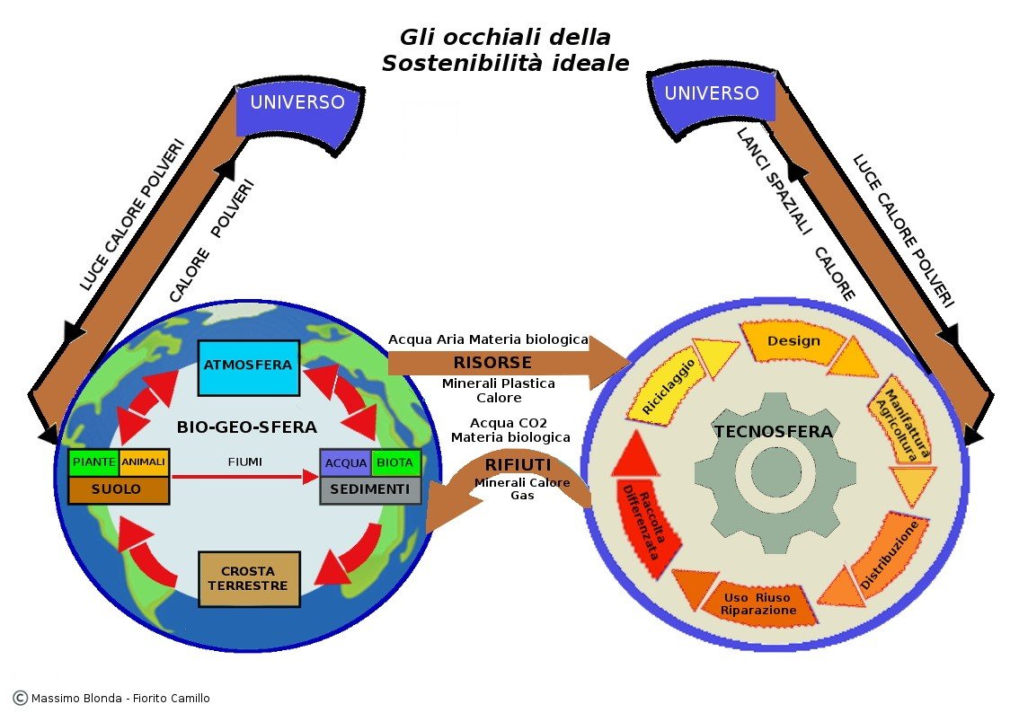

UN METODO PRATICO PER SCEGLIERE CHE FARE O PER VALUTARE CHE COSA CI PROPONGONO

Da tutta la trattazione precedente, potrebbe risultare difficile trarre facili indicazioni di orientamento, da un lato per scegliere nostri comportamenti, dall’altro per valutare ciò che accade o si progetta di fare sui nostri territori, decidere di accettarlo o di ostacolarlo, con motivazioni efficaci. Proviamo ad adottare QUATTRO PRINCIPI BASE:

- EFFICIENZA: quello che voglio/vogliono fare, segue un modo che garantisca la massima prestazione con il minimo uso di risorse naturali durante tutto il suo ciclo di vita?

- SUFFICIENZA: è fissato un limite per quello che serve, che consente dire BASTA quando lo si raggiunge?

- NECESSITA’: quello che voglio/vogliono fare fare serve solo a me/loro? Serve solo alla collettività umana? Serve all’Ecosistema intero? Quanto costa, ma soprattutto COSA costa? Costa solo denaro oppure costa Acqua, territorio, aria pulita, risorse naturali, perdita di biodiversità? Cos dà in cambio di quello che costa? Denaro? Lavoro? Si può ottenere la stessa cosa in un altro modo?)

- PRECAUZIONE: quello che vorrei/vorrebbero fare può danneggiare in qualche modo l’ambiente? Come interagisce con le altre fonti di inquinamento già presenti sul territorio? Come incide sul clima? Come resiste al cambiamento climatico? Come interagisce con l’economia del territorio? Nel bilancio offre più di quanto tolga in termini di lavoro, benessere, ecc? E’ realmente sostenibile (lo potrebbero fare tutti per sempre sulla terra)?

A cura della Commissione Tutela Ambientale di r2020

